**CÁCH PHÒNG CHỐNG BỆNH SỐT XUẤT HUYẾT**

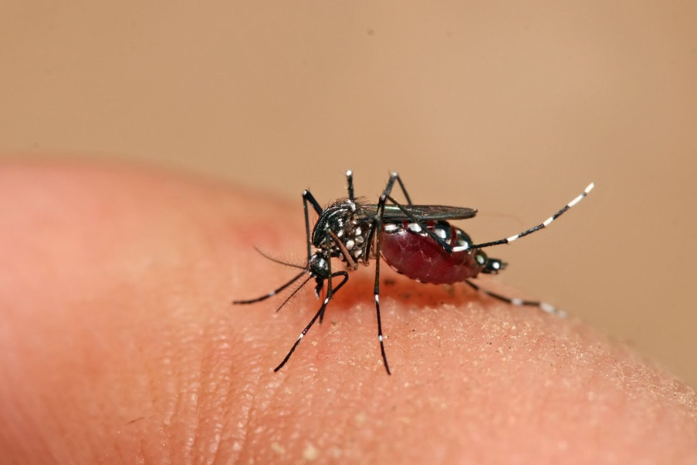

**1/Tại sao mọi người bị mắc SXH ?**

Bệnh SXH là bệnh truyền nhiễm cấp tính, do vi rút Dengue gây ra và muỗi vằn Aedes Aegypti là trung gian truyền bệnh. Muỗi vằn đốt người bệnh nhiễm virut mang sang đốt người lành mang bệnh.

Bệnh xảy ra quanh năm nhưng thường bùng phát thành dịch lớn vào mùa mưa, từ tháng 4 đến tháng 11.

        2/**Muỗi truyền bệnh SXH có đặc điểm gì ?**

-         Muỗi vằn màu đen, trên thân và chân có những khoanh trắng nên thường được gọi là muỗi vằn.

-         Muỗi vằn trú đậu trong nhà, trên quần áo, chăn màn,….

-         Muỗi vằn thường đốt người vào ban ngày sau đó đậu, núp vào chỗ tối.

-         Muỗi đẻ trứng trong các dụng cụ chứa nước như: bể nước, chum vại, lu, giếng, lốp xe, vỏ dừa, bình hoa

**3/Bệnh SXH có nguy hiểm không ?**

Hiện nay, Bệnh sốt xuất huyết chưa có thuốc điều trị đặc hiệu và vắc xin phòng bệnh. Bệnh có thể gây thành dịch lớn làm nhiều người mắc cùng lúc, gây khó khăn cho việc chăm sóc và điều trị, giảm sức lao động, ảnh hưởng đến sức khỏe. Nếu đến muộn có thể dẫn đến sốc, xuất huyết tiêu hóa, xuất huyết não, trụy tim mạch, tay tê liệt, hôn mê dẫn đến tử vong cao, đặc biệt là trẻ em.

   4/ **Làm sao nhận biết người mắc bệnh SXH ?**

* Bệnh thường có các dấu hiệu sau:

   -     Thể nhẹ: sốt cao đột ngột trên 38o C, kéo dài trong 2 – 7 ngày, khó hạ sốt, đau đầu dữ dội vùng trán, đau sau nhãn cầu, có thể có dấu hiệu phát ban, không kèm theo ho, sổ mũi.

   -   Thể nặng bao gồm các dấu hiệu trên và kèm theo:

* **Dấu hiệu xuất huyết**: chấm xuất huyết ngoài da, chảy máu cam, chảy máu chân răng, vết bầm chỗ tiêm, nôn ra máu, đi cầu phân đen.

           Đau bụng, buồn nôn, chân tay lạnh, vật vã, hốt hoảng

**5/ Chúng ta cần phải làm gì khi nghi ngờ bị SXH ?**

  Khi nghi ngờ bị SXH thì đưa ngay người bệnh đi khám . Trường hợp nhẹ có thể chăm sóc tại nhà như sau:

- Nghỉ ngơi tại nhà.

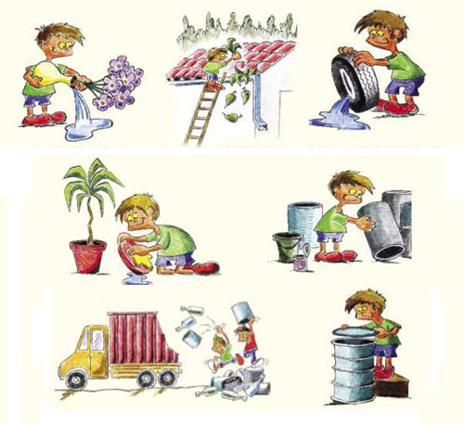- Cho uống nhiều nước, uống dung dịch Oresol, nước trái cây. Cho ăn nhẹ như: cháo, súp hoặc sữa.

- Hạ sốt với Paracetamol, lau mát khi sốt cao

           Theo dõi bệnh nhân nếu có bất kỳ dấu hiệu xuất huyết nào hoặc diễn biến nặng ( sốt li bì, bứt rứt, vật vã, chân tay lạnh, đau bụng, nôn nhiều ) cần đưa ngay đến bệnh viện.

* Các biện pháp phòng, chống SXH:

**\* 5 biện pháp loại bỏ nơi sinh sản của muỗi, diệt bọ gậy, lăng quăng**

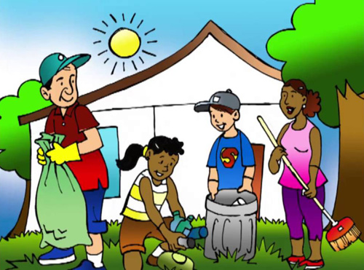

         1. Đậy kín các chum, lu, khạp…chứa nước không để cho muỗi đẻ trứng.

         2. Thả cá vào tất cả các vật chứa nước trong nhà để ăn bọ gậy.

         3. Cọ rửa, thay nước các đồ dùng chứa nước ( lu, chum, bể..) 1 tuần 1 lần.

         4. Bỏ muối vào chén nước kê chân chạn, giường, tủ, cho cát ẩm vào lọ hoa.

         5. Thu gom đồ phế thải quanh nhà như chai lọ vỡ, vỏ dừa, lốp xe…Lật úp các vật thải có chứa nước.

**\* 5 biện pháp phòng tránh muỗi đốt:**

        1. Mặc áo quần dài tay.

        2 Khi ngủ cần ngủ trong mùng kể cả ban ngày

        3. Cho người bệnh nằm trong màn tránh muỗi đốt.

        4. Dùng rèm, mành tẩm hóa chất diệt muỗi che cửa hạn chế và diệt muỗi.

        5. Diệt muỗi bằng hóa chất như phun thuốc, tẩm màn, tháp hương muỗi, dung bình xịt diệt muỗi, bôi kem chống muỗi chích….

TỔ VĂN PHÒNG